
EXAMEN FINAL
Détection de Tweets Suspects
avec Machine Learning, Git et DVC

Master FIDA Semestre 3
Construction de Modèles et leur Déploiement
Enseignant : Dr. Abdoul Kader KABORE
Juin 2026

YAMEOGO Wend-Gudi Pascal Patrick
Juin 2026
Table des matières
1. Introduction 3
2. Méthodologie 3
2.1. Dataset 3
2.2. Prétraitement du texte 3
2.3. Représentation des données 4
2.4. Gestion du déséquilibre des classes 4
2.5. Modèles de classification 4
2.6. Pipeline DVC 4
3. Résultats 5
3.1. Comparaison des modèles 5
3.2. Métriques détaillées du modèle final (XGBoost) 5
3.3. Courbe ROC 5
3.4. Validation croisée 6
3.5. Application Streamlit 6
4. Discussion 6
4.1. Analyse critique du dataset 6
4.2. Difficultés rencontrées 6
4.3. Limites du projet 7
4.4. Perspectives d'amélioration 7
5. Conclusion 7

Introduction

Les réseaux sociaux, et Twitter en particulier, sont devenus des vecteurs majeurs de communication et d'information. Cependant, ils peuvent également être utilisés pour diffuser des contenus négatifs, haineux ou offensants. La détection automatique de tels contenus représente un enjeu important pour la modération et la sécurité en ligne.
Ce projet a pour objectif de développer une solution complète de classification automatique permettant d'identifier les tweets suspects à partir d'un jeu de données fourni. Il couvre l'ensemble du cycle de vie d'un projet de Machine Learning : exploration des données, prétraitement, représentation vectorielle, construction et comparaison de modèles, évaluation, et déploiement sous forme d'application web.
L'ensemble du projet a été développé en respectant les bonnes pratiques de reproductibilité grâce à Git pour le versionnement du code et DVC (Data Version Control) pour la gestion des données et des modèles.

Méthodologie

Dataset
Le jeu de données utilisé contient 60 000 tweets annotés avec deux classes :
- Classe 0 : Tweets suspects (négatifs) 6 145 exemples (10,2%)
- Classe 1 : Tweets non-suspects (positifs) 53 855 exemples (89,8%)

Figure 1 : Distribution des classes
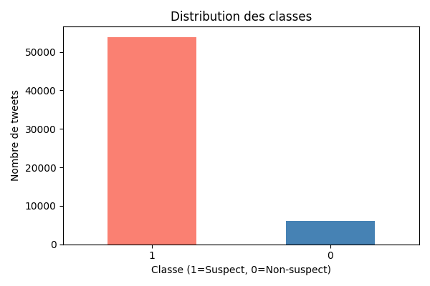

Une analyse préliminaire du dataset a révélé un déséquilibre important entre les classes, avec environ 9 fois plus de tweets non-suspects que de tweets suspects. Ce déséquilibre a été traité lors de la phase d'entraînement via la technique SMOTE.

Prétraitement du texte

Les tweets ont été nettoyés et normalisés à travers les étapes suivantes :
- Conversion en minuscules
- Suppression des URLs (http://, www.)
- Suppression des mentions (@utilisateur)
- Suppression des caractères spéciaux et chiffres
- Suppression des stop words (anglais)
- Lemmatisation avec WordNetLemmatizer (NLTK)

Ces étapes ont été implémentées dans un script dédié (scripts/preprocess.py) et intégrées dans le pipeline DVC pour garantir la reproductibilité.

Représentation des données

Deux approches de vectorisation ont été implémentées et comparées :
- TF-IDF: vectoriseur avec 5 000 features maximum, utilisé pour l'entraînement des modèles classiques.
- Word2Vec : modèle entraîné sur le corpus avec vector_size=100, window=5, min_count=2. Chaque tweet est représenté par la moyenne des vecteurs de ses mots.
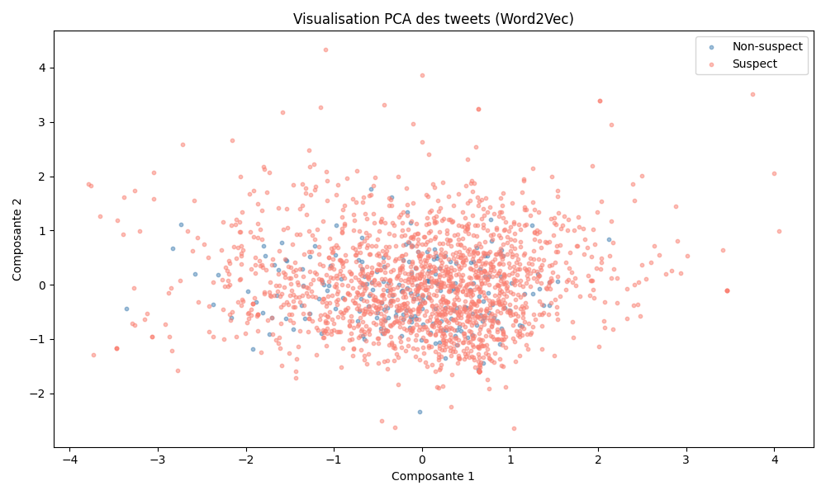

Une réduction de dimensionnalité par ACP a également été appliquée sur les vecteurs Word2Vec à des fins de visualisation, permettant de constater une séparation partielle des deux classes dans l'espace réduit.

Gestion du déséquilibre des classes
La classe suspecte étant largement minoritaire (10%), la technique SMOTE a été appliquée sur l'ensemble d'entraînement pour équilibrer les classes. Après application, les deux classes comptaient chacune 43 084 exemples dans l'ensemble d'entraînement.

Modèles de classification
Trois algorithmes ont été entraînés et comparés sur les vecteurs TF-IDF :
- Régression Logistique: modèle linéaire, rapide et interprétable.
- Random Forest : ensemble d'arbres de décision, robuste au bruit.
- XGBoost : gradient boosting, reconnu pour ses performances élevées sur des données tabulaires.

Pipeline DVC
Un pipeline reproductible a été mis en place avec DVC, composé de trois étapes séquentielles :
- preprocess : exécute le scripts preprocess.py transforme tweets_suspect.csv en tweets_preprocessed.csv
- train : exécute le scripts train.py vectorise, applique SMOTE, entraîne XGBoost, sauvegarde model.pkl et tfidf_vectorizer.pkl
- evaluate : exécute le scripts evaluate.py et calcule les métriques, génère la matrice de confusion et la courbe ROC
La commande dvc repro permet de reproduire l'intégralité du pipeline de manière automatisée.
Figure : dvc repro & dvc dag
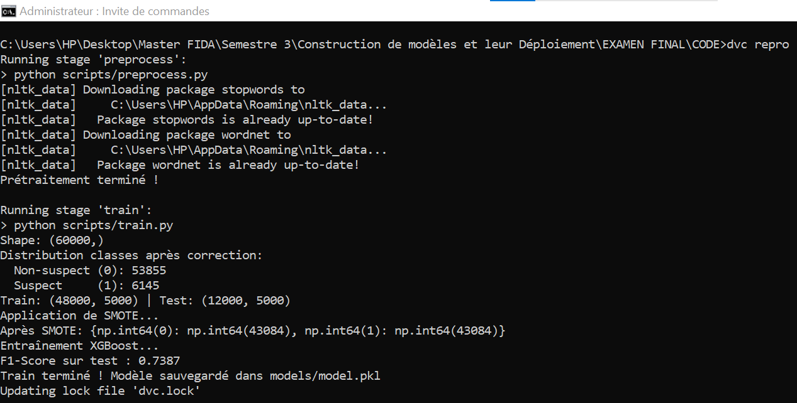

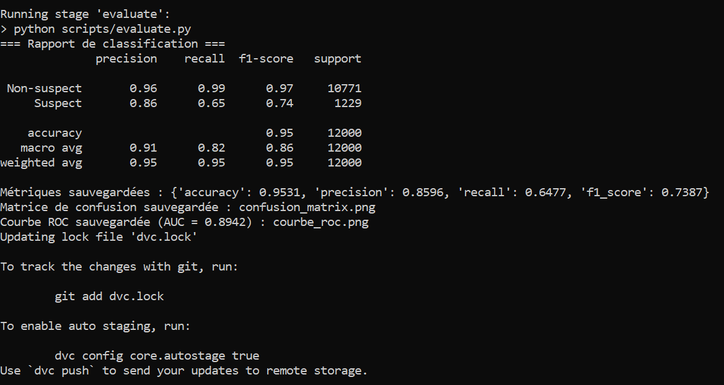

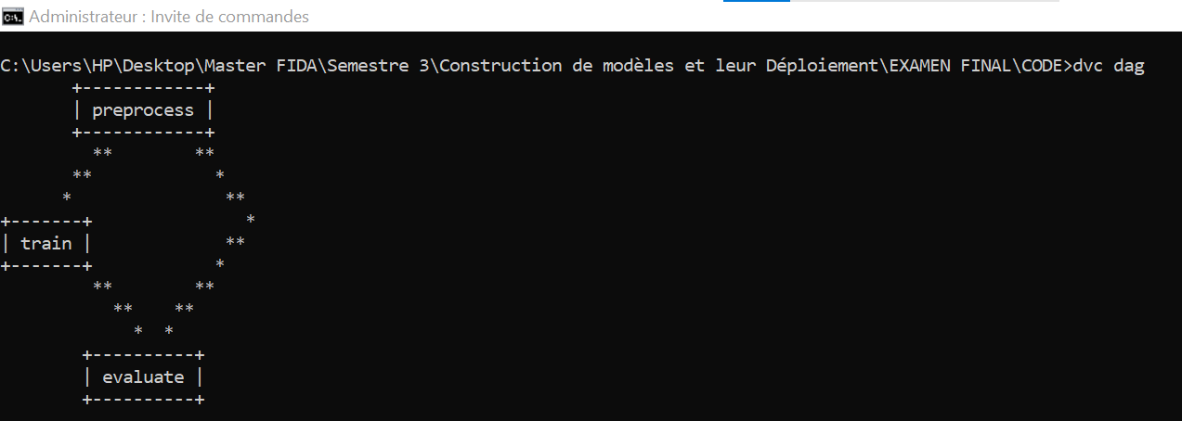

Résultats

Comparaison des modèles
Le tableau suivant présente les performances des trois modèles évalués sur l'ensemble de test (20% des données, soit 12 000 tweets) :
Tableau 1 : Performances des 03 modèles
Modèle | Accuracy | F1-Score | AUC
Logistic Regression | 92% | 71% | 0.87
Random Forest | 94% | 73% | 0.88
XGBoost | 95% | 74% | 0.89

Figure 3 : Comparaison des modèles
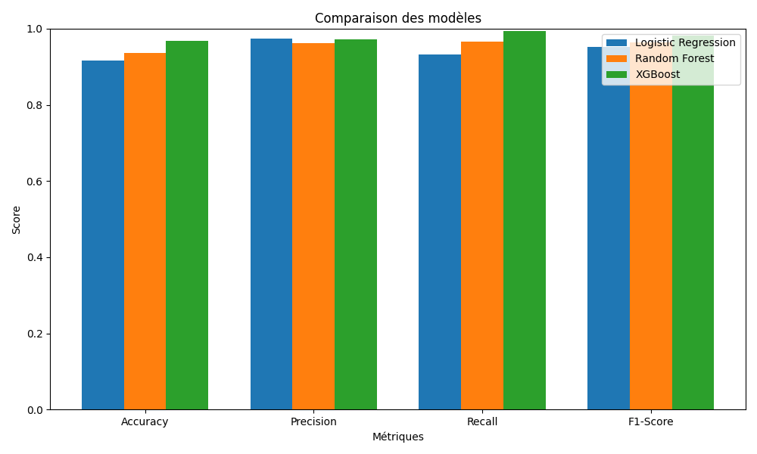

XGBoost obtient les meilleures performances sur toutes les métriques et a donc été retenu comme modèle final.

Métriques détaillées du modèle final (XGBoost)
Tableau 2 : Métriques XGBoost
Métrique | Non-suspect | Suspect | Weighted Avg
Precision | 96% | 86% | 95%
Recall | 99% | 65% | 95%
F1-Score | 97% | 74% | 95%
Accuracy | — | — | 95.47%

Figure 4 : Matrix de Confusion
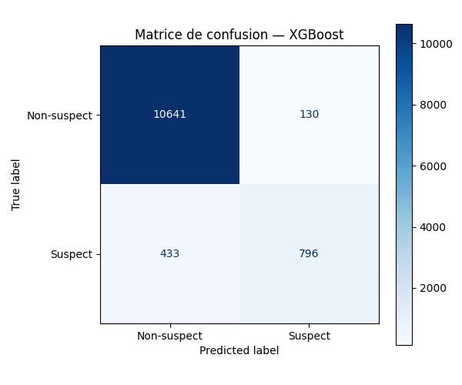

Le modèle XGBoost atteint une accuracy globale de 95,47% et un F1-Score de 97% sur la classe non-suspect. Sur la classe suspect (minoritaire), le F1-Score est de 74%, ce qui est satisfaisant compte tenu du déséquilibre important du dataset.

Courbe ROC

La courbe ROC du modèle XGBoost donne une aire sous la courbe (AUC) de 0,89, indiquant une bonne capacité discriminante entre tweets suspects et non-suspects.
Figure 5 : Courbr ROC
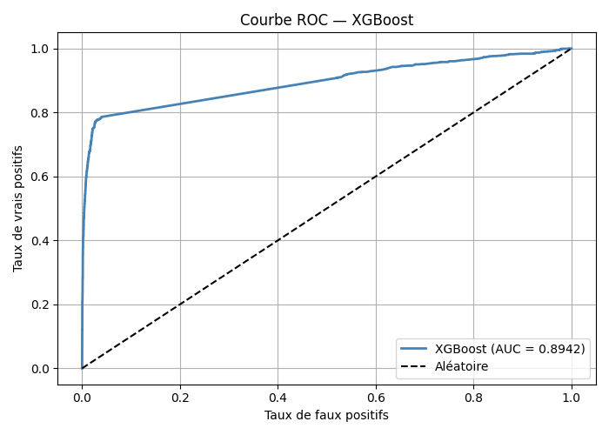

Validation croisée

Une validation croisée stratifiée à 5 plis (StratifiedKFold) a été réalisée sur les trois modèles. Les résultats confirment la stabilité du modèle XGBoost avec un F1-Score moyen cohérent entre les différents plis, sans signe notable de surapprentissage.
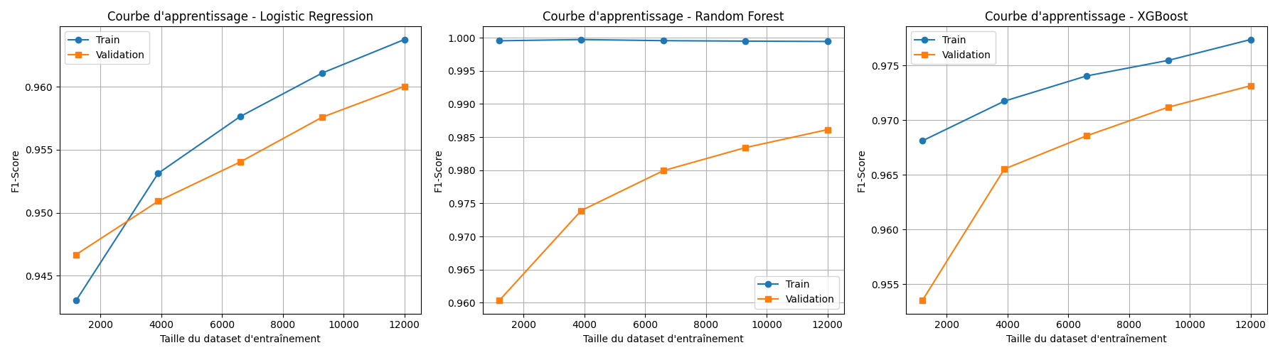
Figure 6 : Courbe d’apprentissage

Application Streamlit
Une interface web interactive a été développée avec Streamlit, permettant à un utilisateur de saisir un tweet et d'obtenir en temps réel :
- La classification : suspect ou non-suspect
- Les probabilités associées à chaque classe
- Le texte prétraité après nettoyage
L'application charge dynamiquement le modèle XGBoost et le vectoriseur TF-IDF, et applique le même pipeline de prétraitement que celui utilisé lors de l'entraînement.
Figure : Interface web interactive Streamlit
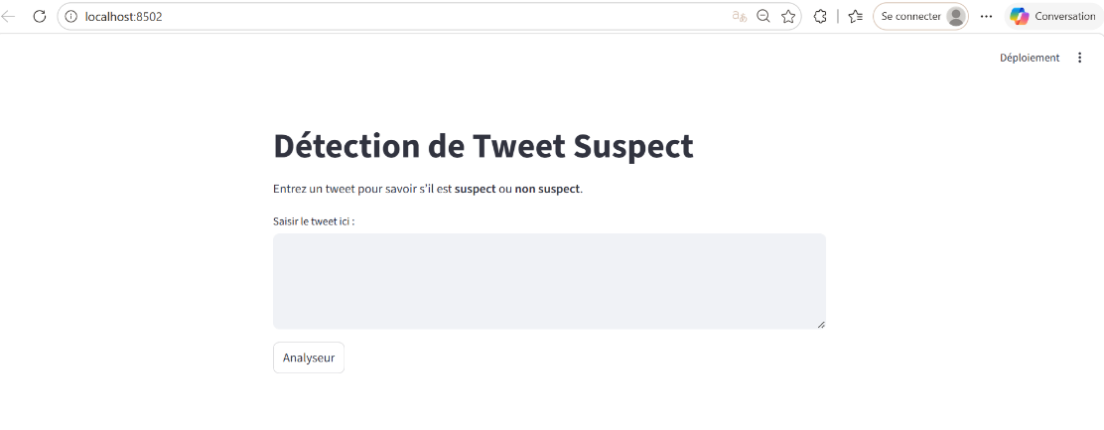

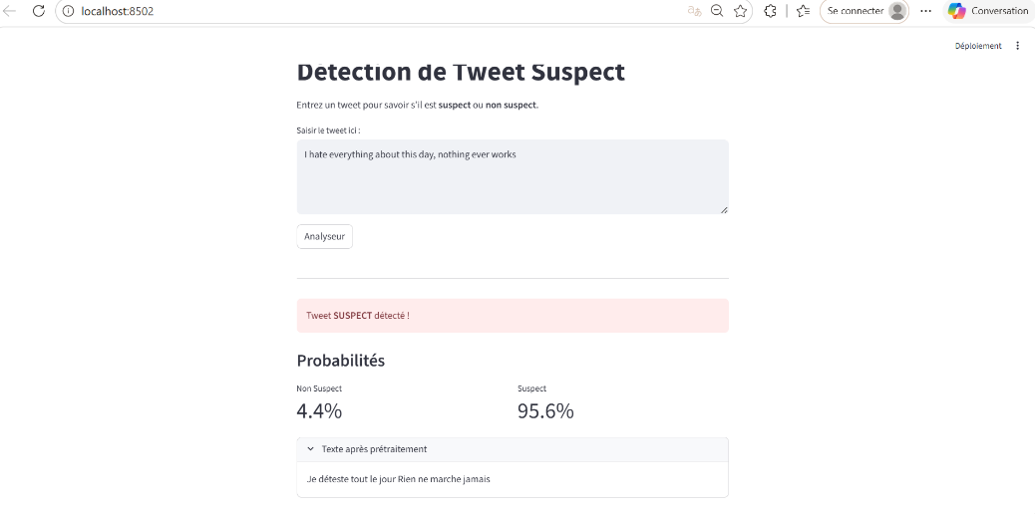

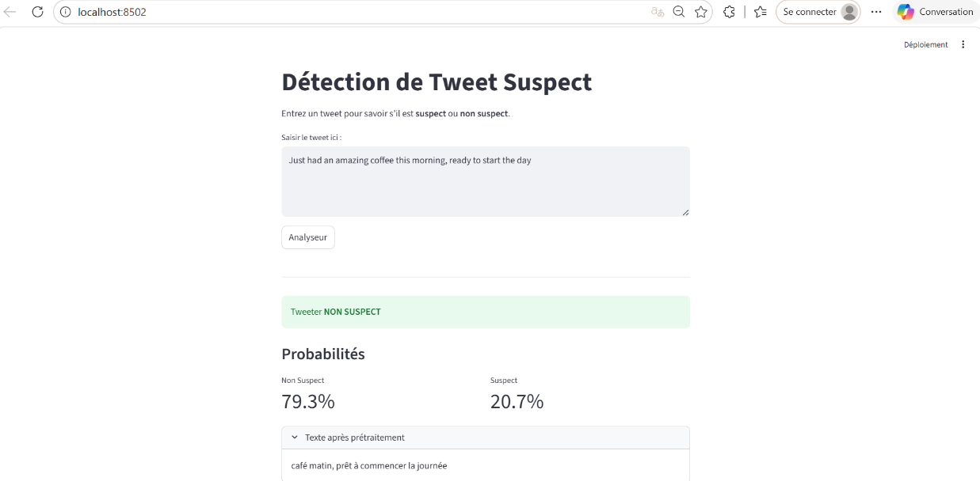

Discussion

Analyse critique du dataset
Une découverte importante lors de l'analyse du dataset a été la détection d'une inversion des labels. En examinant les exemples de chaque classe, il est apparu que le label 0 correspondait aux tweets négatifs et le label 1 aux tweets positives contrairement à la convention attendue (1 = suspect, 0 = non-suspect).
Ce dataset est en réalité dérivé du corpus Sentiment140, un jeu de données classique d'analyse de sentiment Twitter, dont les labels d'origine (0 = négatif, 4 = positif, renormalisé à 1) ont été réutilisés tel quels. Cette inversion a été corrigée dans les scripts d'entraînement par la transformation label = 1 - label.
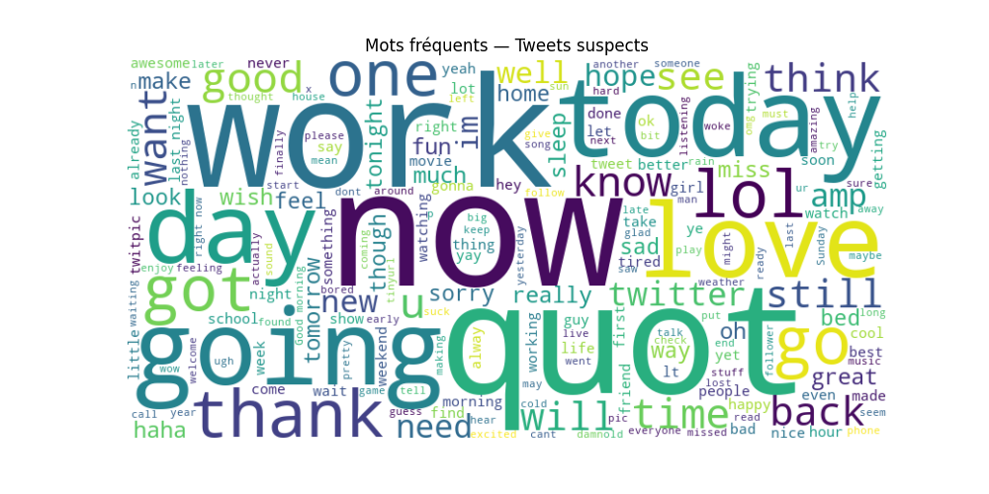
Figure 7 : Wordcloud suspects & Wordcloud non suspects

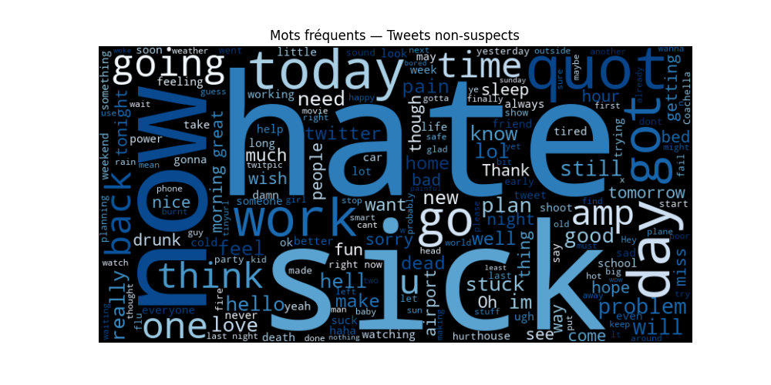

Difficultés rencontrées

- Déséquilibre sévère des classes (90%/10%) nécessitant l'application de SMOTE.
- Conflit entre Git et DVC sur le tracking des fichiers modèles, résolu en retirant les fichiers du suivi Git.
- Problème de format lors du chargement du modèle dans evaluate.py : les matrices NumPy denses perdent les noms de features, ce qui causait des prédictions erronées. Résolu en rechargeant les données via le vectoriseur TF-IDF directement.
- Le dataset étant en anglais, le modèle ne fonctionne pas correctement sur des tweets en français.

Limites du projet

- Le dataset est limité à l'anglais ; une extension multilingue nécessiterait des modèles comme mBERT.
- Le concept de 'tweet suspect' est subjectif et dépend fortement du contexte culturel et temporel.
- Le pipeline DVC utilise un remote local, ce qui limite la collaboration. Un remote cloud (Google Drive, S3) améliorerait la reproductibilité.
- L'approche TF-IDF ne capture pas la sémantique contextuelle ; des approches basées sur BERT pourraient améliorer significativement les performances.

Perspectives d'amélioration

- Intégrer un modèle BERT pour une meilleure compréhension sémantique.
- Étendre le dataset à d'autres langues pour une détection multilingue.
- Mettre en place un système de réentraînement automatique (continuous training) via DVC.
- Déployer l'application sur un serveur cloud (Streamlit Cloud).
- Ajouter une fonctionnalité d'explication des prédictions (SHAP ou LIME).

Conclusion

Ce projet a permis de développer une solution complète de détection de tweets suspects en couvrant l'ensemble du cycle de vie d'un projet de Machine Learning. Le modèle XGBoost entraîné sur des vecteurs TF-IDF avec rééquilibrage SMOTE atteint une accuracy de 95,47% et un F1-Score global de 95% sur les données de test.
L'intégration de Git et DVC a permis de mettre en place un pipeline reproductible et versionné, garantissant que toute personne disposant du dépôt peut reproduire les résultats avec les commandes dvc pull et dvc repro. L'application Streamlit offre une interface intuitive pour tester le modèle en temps réel.
La principale contribution critique de ce projet est la détection et la correction de l'inversion des labels dans le dataset source, démontrant l'importance d'une analyse exploratoire approfondie avant tout entraînement.

